

11 iunie 2019

RAPORT ZILNIC

În scopul unei mai bune colaborări, vă rugăm să ne semnalaţi eventualele neplăceri şi să ne oferiţi sugestii pe care le consideraţi necesare creşterii calităţii serviciului de monitorizare.

1.Ştiri şi emisiuni din domeniul gazelor

Calificativ:  NEUTRU | Bună, România! | B1TV - 18:00
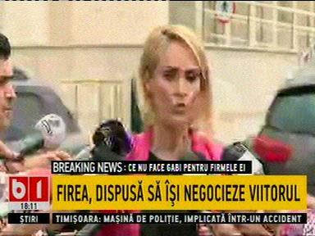 | În cadrul emisiunii „Bună, România!” de pe postul B1TV, s-au discutat următoarele subiecte:  - În cadrul emisiunii este difuzat un material în care Gabriela Firea, primarul general al Capitalei, spune că Primăria Capitalei a reuşit să contracteze un împrumut pentru plata unei facturi restante la gazele din această iarnă, iar toate celelalte facturi vor fi achitate în momentul în care vor primi sumele la rectificarea bugetară.

Calificativ:  NEUTRU | Dosar de politician | B1TV - 22:00
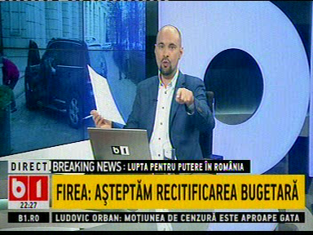 | În cadrul emisiunii „Dosar de politician” de pe postul B1TV, s-au discutat următoarele subiecte:  - În cadrul emisiunii este difuzat un material în care Gabriela Firea, primarul general al Capitalei, spune că Primăria Capitalei a reuşit să contracteze un împrumut pentru plata unei facturi restante la gazele din această iarnă, iar toate celelalte facturi vor fi achitate în momentul în care vor primi sumele la rectificarea bugetară.  - Moderatorul emisiunii spune că împrumutul luat de Gabriela Firea pentru a plăti factura la gaze este de 100 de milioane de euro.

Calificativ:  NEUTRU |  | RadioRomânia-13:05  2min 07s
Guvernul estimează că va definitiva în următoarele 3 luni reglementările pentru aplicarea legislaţiei privind consumatorul vulnerabil. Florin Ciocănelea, consilierul premierului pe probleme de energie, a declarat că Guvernul va deschide săptămâna viitoare o nouă rundă de licitaţie pentru perimetrele de explorare petrol şi gaze. În legătură cu OUG 114, acesta a declarat că este încă în analiză şi că sunt luate în calcul inclusiv obligaţia de a vinde 50% din gaze pe piaţa locală,şi taxa de 2%. Companiile recomandă anularea OUG 114.

AUDIO RadioRomânia

2.Ştiri şi emisiuni din domeniul energiei

Nu au fost ştiri pe canalele radio – TV.

